**Bewusst leben – genussvoll Leben – der Seele Gutes tun!**

Unsere Philosophie ist eine ehrliche, regionale Küche. Wir arbeiten mit der Natur nicht gegen Sie. Hierfür bereiten wir die von Ihnen bestellten Speisen immer frisch zu, zu Gunsten der Qualität. Dies setzt oftmals, bei großem Gästeandrang, je nach Aufwand, Wartezeiten voraus.

**Da uns jeder Gast wichtig und wertvoll ist, bitten wir hierfür um Verständnis!!!**

Bei größeren Familien- oder Vereinsfeiern lässt sich dies durch die Entscheidung für ein persönlich zusammengestelltes Büfett oder Menü vereinfachen.

Deshalb möchten wir Ihnen unsere Partner vorstellen.

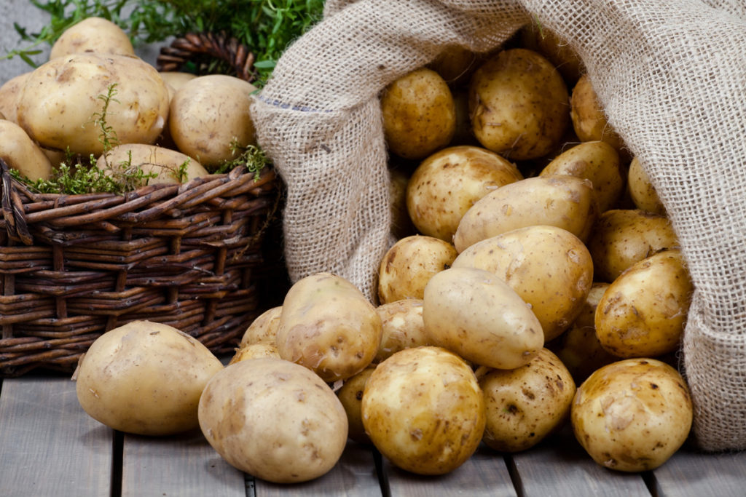

[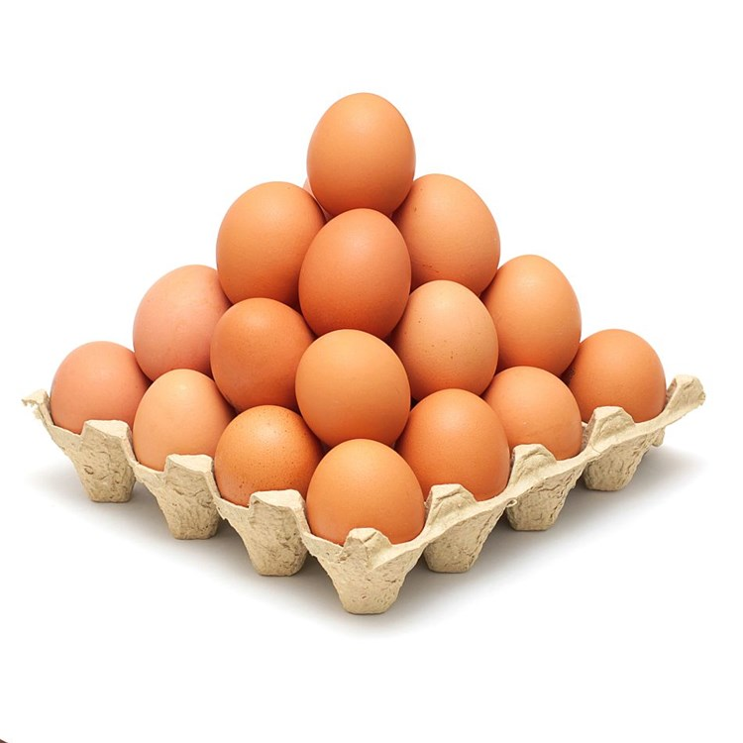](https://www.google.de/url?sa=i&rct=j&q=&esrc=s&source=images&cd=&cad=rja&uact=8&ved=2ahUKEwiw7Kq_7ojnAhUxNOwKHcLqBLcQjRx6BAgBEAQ&url=https%3A%2F%2Fwww.derstandard.at%2Fstory%2F2000079859088%2Fstudie-diabetiker-muessen-nicht-mehr-auf-eier-verzichten&psig=AOvVaw0mkcvKQ1JgJiD0ZuOLrW-u&ust=1579289623163113)

444

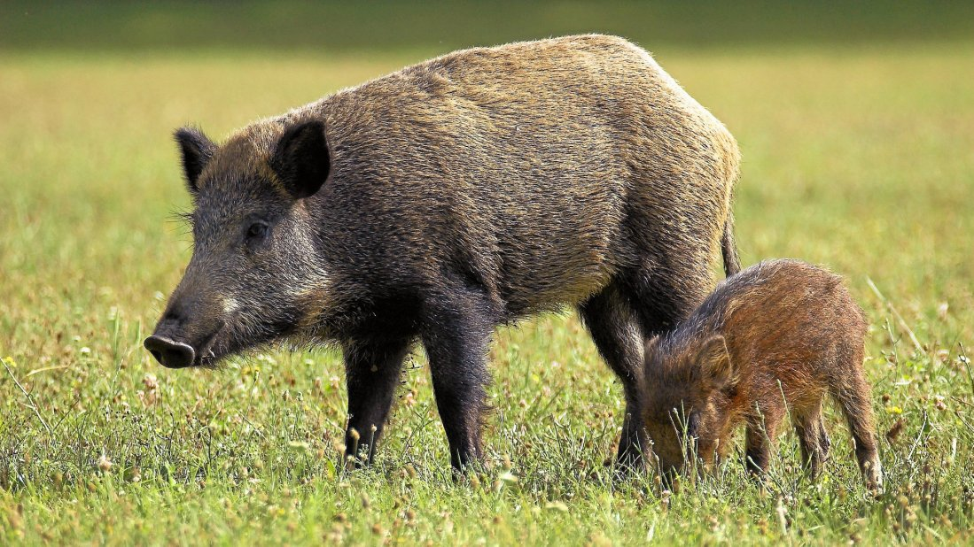

**Salate vom Keltenhof** 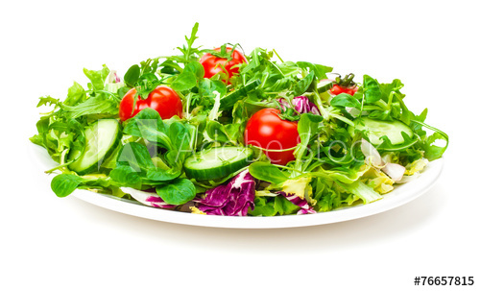

**Bauernhof Ruopp**

Wolfram und Christine Ruopp Altdorf

**Hof Schairer**  
Familie Schairer Neckartenzlingen



**Unsere Jäger:**

Gustav Rörich   
Winterbach

Roland Hermann   
Neuhausen

**Unsere Empfehlung ….**

|  |  |
| --- | --- |
| **Spargel-Cremesüppchen mit Einlage** I,J,L, A1,C,G | 5,90 € |
|  |  |
| **„Spargel Stuttgart“** Frischer Stangenspargel in Kräuterflädle, Sauce Hollandaise und kleiner Salatteller I,J,L, A1,C,G | 18,90€ |
|  |  |
| **Frischer Stangenspargel an Kartoffeln, Sauce Hollandaise** und kleiner Salat I,J,L | 18,90 € |
|  |  |
| |  | | --- | | **Zanderfilet dazu frischer Stangenspargel, Kartoffeln, Sauce Hollandaise** und kleiner Salat I,J,L | |  | | 24,90 € |
|  |  |
| **Schweinefilet an frischem Stangenspargel\*** dazu Kartoffeln, Sauce Hollandaise und kleiner Salat I,J,L, A1,C,G | 25,90 € |
|  |  |
| **Zwiebelrostbraten vom Weiderind**  **an frischem Stangenspargel\***dazu Kartoffeln, Sauce Hollandaise und kleiner Salat I,J,L, A1,C,G | 31,90 € |
| **Lammhaxe an frischem Stangenspargel** dazu Kartoffeln, Sauce Hollandaise und kleiner Salat I,J,L, A1,C,G | 27,90 € |

***\* Die markierten Gerichte sind als kleine Portion erhältlich.***

***Hierfür berechnen wir 2,00 € weniger.***

**Wir beziehen unseren Spargel vom Rammert-Hof**

Sämtliche Preise sind inklusive der gesetzlichen geltenden Mehrwertsteuer und dem Bedienungsgeld.

(1mit Farbstoff / 2 mit Konservierungsstoffen / 3 mit Nitrat / 4 mit

Antioxidationsmitteln / 5 mit Süßungsmitteln / 6 mit Phosphat / 7 mit Geschmacksverstärkern/ 8 geschwefelt

Sämtliche Preise sind inklusive der gesetzlichen geltenden Mehrwertsteuer und dem Bedienungsgeld.

(1mit Farbstoff / 2 mit Konservierungsstoffen / 3 mit Nitrat / 4 mit

Antioxidationsmitteln / 5 mit Süßungsmitteln / 6 mit Phosphat / 7 mit Geschmacksverstärkern/ 8 geschwefelt